操作系统：管理计算机硬件的程序 （一种软件 软硬中间 协调各种应用程序的硬件使用）

计算机启动，先启动引导程序（**在固件上，比如ROM或者EPROM**），他们在启动时加到内存成为系统进程或系统后台程序

一开始启动，CPU工作在内核模式，等OS被加载（放入内存 RAM）后再切换为用户模式执行程序

多核（multicore）集合多个计算核到单个芯片

多核系统为多处理器系统，**但并不是所有的多处理器系统都是多核的**

（一个系统可能包含多个单核处理器，它们在不同的芯片上。）

模式位 内核模式为0 用户模式为1 用户通过系统调用请求服务，系统切换为内核模式，执行完在将控制权交还给用户时，切换为用户模式

从0到3，特权级别依次降低，可执行指令数目依次减少（ring3不允许访问硬件资源）

第二章系统结构

用户与操作系统的界面：shell（壳）——理解为一种编程语言 运行在命令行界面

操作系统的系统调用因操作系统的不同而不同——使用API规避（应用编程接口，每个系统调用都有一个对应的系统调用号）

**系统调用的参数传递:寄存器传递（参数放在寄存器里，但有时参数个数会大于寄存器个数） 块/参数表传递（内存开一个空间，地址放在寄存器里传给OS） 栈传递**

系统调用的过程：（通过陷阱实现） 执行总控程序，保护被中断的用户程序执行现场，根据调用号找到服务程序地址，执行服务程序，执行总控程序恢复现场，返回用户态

宏内核（Monolithic Kernel）和微内核（Microkernel）

宏内核是一种将操作系统的所有核心功能（如进程管理、内存管理、设备驱动等）都集成在一个单一内核中的架构。（linux unix）

优势：系统调用接口和内核通信的开销非常小

微内核将操作系统的核心功能尽量减少，仅保留最基本的功能（如低级进程管理和内存管理），而将其他功能（如文件系统、设备驱动等）**移至用户空间**。（Mach）

服务之间**通过消息传递进行通信**，增加了系统的灵活性和可扩展性（新服务**在用户空间内**添加）。

由于服务运行在用户空间，某个服务的崩溃不会影响整个系统。（可靠性和安全性）

IPC相对较慢，可能会影响系统的整体性能。（性能降低） （IPC：进程间通信）

可加载的内核模块（loadable kernel module）

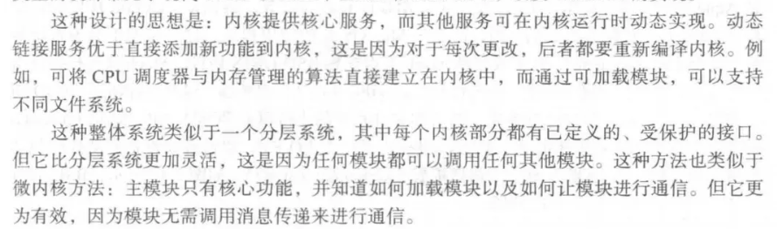

可加载内核模块允许在运行时**动态加载和卸载内核模块**，扩展内核的功能。 **模块在内核**！

内核模块与内核直接交互，不需要复杂的消息传递机制。

开机启动：

BIOS：Basic Input/Output System，**基本输入输出系统——初始化硬件并启动操作系统**

它内置在固件上，最先被执行

引导程序：bootstrap program 定位内核，使硬件知道内核在哪里

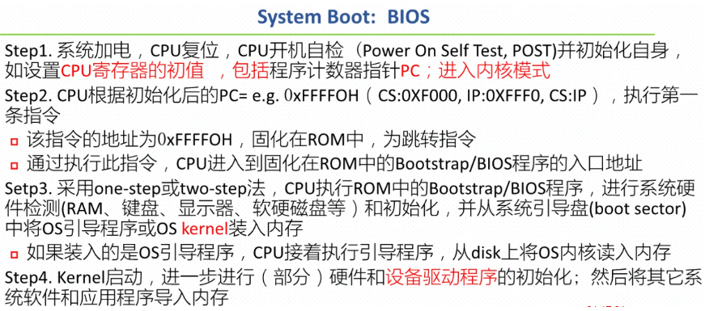

虚拟化：硬件虚拟模式 应用虚拟模式（虚拟软件运行在OS上面 典型代表是docker）

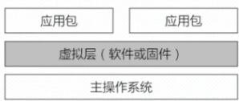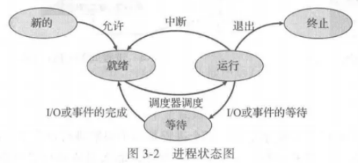

第三章程序进程管理

程序是被动实体，进程是活动实体，被OS通过进程号pid管理

进程表示采用进程控制块PCB（也称任务控制块），包含进程状态，程序计数器，CPU寄存器…… 状态转移——丁字裤模型

进程上下文是进程在CPU上运行时的执行状态快照，主要包括CPU寄存器值（如通用寄存器、指令指针等）、进程状态（就绪/运行/等待等）以及内存管理信息（如进程地址空间）

当进程发生上下文切换时，操作系统会保存当前进程的寄存器状态和内存管理信息到PCB中，然后加载下一个要执行的进程的上下文信息到CPU寄存器和内存管理单元。这样，每个进程都感觉自己独占整个CPU和内存资源。

切换开销：包括切换页表全局目录和切换内核态堆栈、切换硬件上下文

页表——虚拟存储系统

在分页系统中，虚拟内存和物理内存被划分为固定大小的块，每个块称为一页

当程序访问内存时，CPU使用当前的页表将虚拟地址转换为物理地址。这个过程称为地址转换或页表转换。

当页面被加载到内存或从内存中卸载时，操作系统需要更新页表，以确保地址转换的正确性。

线程：

进程中的一个执行单元，是CPU调度的基本单位（进程是系统分配资源的基本单位，线程共享进程的资源）

多道程序设计粒度：**内存中**的**进程数量**（**由长期调度程序控制**）

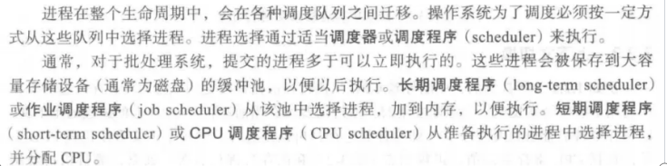

中期调度：并发进程需要的内存资源总数超出系统可提供的上限，启动中期调度：

**将进程从内存中移出，降低多道程序粒度；进程可被重新调入内存**，**并从中断处执行**（**该方案称为交换 换出 换入**）

中断部分：

陷入指令是特殊指令，**不是特权指令（CPU 处于用户态时只能执行非特权指令）**

**保存断点和程序状态字由[中断隐指令](https://zhida.zhihu.com/search?content_id=236204064&content_type=Article&match_order=1&q=%E4%B8%AD%E6%96%AD%E9%9A%90%E6%8C%87%E4%BB%A4&zhida_source=entity)完成**。（红图那里有小问题）中断隐指令并不是指令系统中的一条真正的指令，它没有操作码

**保存通用寄存器的内容由中断服务程序完成。**中断服务程序是由操作系统提供和管理的！

**将CPU模式从用户态改为内核态由硬件完成**

进程调度是操作系统内核进程，无需用户干预，在核心态执行；**缺页也属于中断**，在核心态执行 经典图（记住硬件就行）

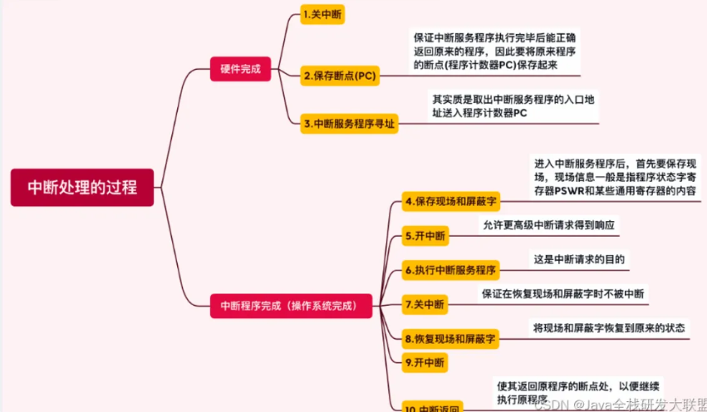

程序状态字寄存器PSW：指令执行结果的各种状态信息，称为状态标志 + 控制状态

PSW的主要作用是方便地实现程序状态的保护和恢复，每个正在执行的程序都有一个与其执行相关的PSW，而每个处理器都设置一个程序状态字寄存器

标志位有：进位标志位 辅助进位标志位 用户标志位 溢出标志位……

父子进程：

Fork：一个系统调用，子进程复**制父进程的代码段、数据段、堆和栈等内存空间**，但它们**拥有不同的进程标识符（PID）**。

共享文件描述符：**子进程继承父进程的文件描述符，但它们指向不同的文件偏移量**。

独立的地址空间：尽管子进程复制了父进程的内存，但它们拥有**独立的地址空间**，对内存的修改不会相互影响。

返回值：fork在父进程中返回子进程的PID，在子进程中返回0，如果创建失败，则返回-1。

Exec：**在当前进程的上下文中执行一个新的程序。**这意味着它会替换当前进程的内存空间，包括代码段、数据段和堆栈，用新程序的内容替换。（**不是创建一个新进程**，在当前进程上下文中执行新的程序，成功执行不返回，失败返回-1）

通常，fork和exec结合使用来创建并运行新的程序：fork创建新子进程，子进程中调exec，替换原来的地址空间，父进程可以继续执行其他任务，或者等待子进程结束

进程终止：exit请求操作系统删除自身 级联删除 僵尸进程（子进程已死，父进程不回收） 孤儿进程（父进程先死）

进程间通信：共享内存和消息传递 消息传递——直接通信 间接通信

直接通信：每个进程必须要明确通信的接受者或发送者

同步：阻塞发送（发送方阻塞，直到接收方收数据） 非阻塞发送 阻塞接收 非阻塞接收

多线程：

**并行性parallelism 并发性concurrency**

并发是指在计算机系统中，多个事件或任务在同一个时间段内“同时”发生或执行，但这些任务可能在不同的时间点上被操作系统或处理器交替执行。

多对一模型、一对一模型、多对多模型

用户级线程通过线程库分配内核级线程（映射到操作空间），内核级线程通过任务/进程调度程序分配CPU（硬件）

信号（Signal）是**一种软件中断机制，用于通知进程发生了某个事件**。信号处理是进程管理中的一个重要部分，它**允许进程对各种异步事件做出响应**

**信号一旦收到就应该被处理**！**停止，转而执行信号处理程序 类似于软中断**

线程撤销：异步撤销（立即终止）、延迟撤销（到达撤销点）

CPU亲和（affinity）/绑定（banding）

软亲和力是指进程要在指定的CPU上尽量长时间地运行而不被迁移到其他处理器的倾向性。Linux内核进程调度器天生就具有这种被称为软CPU亲和性的特性，这意味着进程通常不会在处理器之间频繁迁移。

硬亲和力是指利用操作系统提供的API，强行将进程或线程绑定到某一个指定的CPU核运行

CPU调度：

准则：吞吐率 CPU利用率（CPU运行在用户模式下的时间占比） 周转时间（turnaround time） 等待时间（在ready queue中待的时间，可能执行了一半又被放下去了，也要算） 响应时间（the time it takes to start responding）

调度算法：

SJF：最短作业优先（最**短下次CPU执行如果时间相同FCFS**） 最短剩余时间SRTF

优先级调度 优先级调度的问题：无穷阻塞/饥饿 解决办法：动态优先级（老化，逐渐增加优先级） 时间片轮转调度RR

**多级队列调度：两级调度机制 队间调度 队内调度** **注意与多级反馈队列的区别**

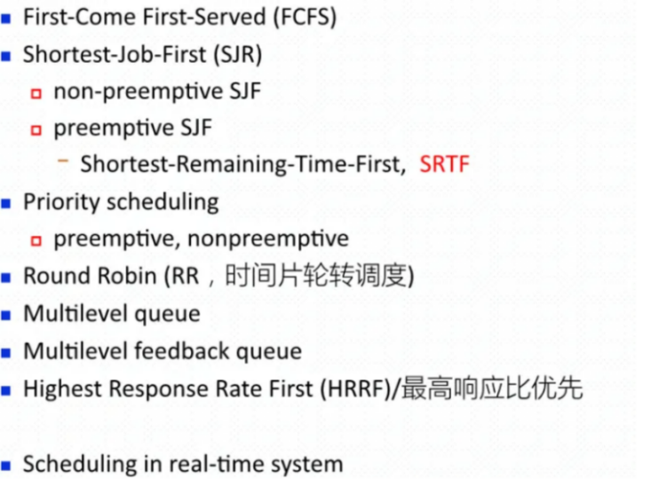

多级反馈队列：

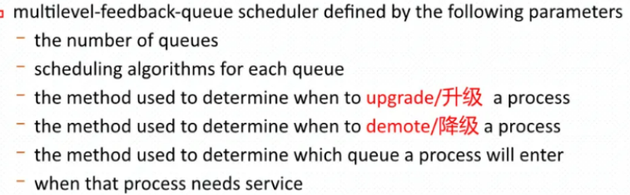

**最高响应比者优先HRRF 非抢占式**

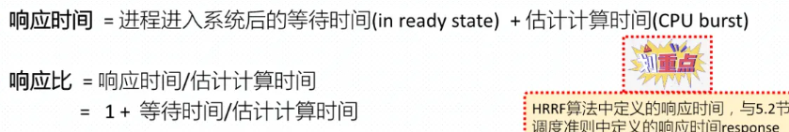

用户的线程调度：

多处理器调度——**全局调度**（挑处理器）和**局部调度**（处理器上挑进程） 均衡负载

**硬实时系统三个调度算法！ 速率单调调度RM 最早截止期优先EDF 比例分享调度**

RM：静态优先级+抢占性（和周期成反比 缺点：只适用于周期进程）

在所有基于静态优先级的实时策略中，RM最优

EDF：优先级和截止期挂钩

进程同步：

临界区critical section（进入区，临界区，退出区，剩余区） 解决方案的三个要求：互斥，进步，有限等待

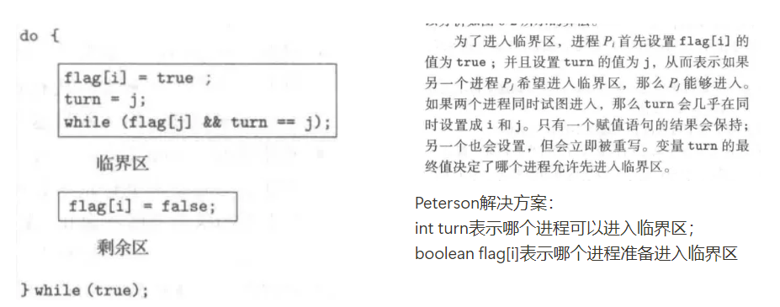

互斥锁 信号量（互斥锁的泛化 同步信号量 互斥信号量）

Wait：请求分配资源 signal：释放一个资源

是临界资源的才令为信号量 不是临界资源的（比如一般计数的count）整形变量即可

优先级反转问题（解决方案：不可抢占临界区协议 优先级继承协议）

同步问题：生产者消费者 读者写者 哲学家进餐

前半期部分补充：

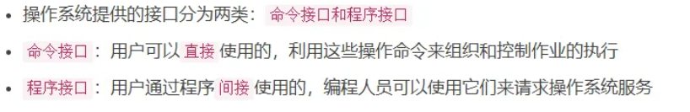

程序接口只能通过程序代码间接使用，由一组系统调用组成（也可以说程序接口即系统调用）

发展：手工——批处理（单道批处理 多道批处理）——分时——实时

单道批处理（脱机输入/输出，由监督程序负责控制作业的输入输出）——程序放进磁带机里面

多道批处理（**操作系统正式诞生**！）——流水线

**缺点是用户响应时间长 且无法调试程序输入参数（一定记住多道批处理没办法调试输入参数！）**

中断由硬件完成 变态过程：

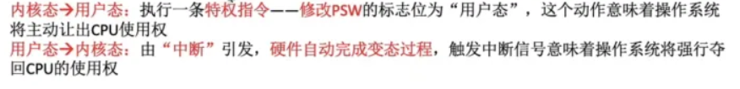

再次强调高频考点——中断和异常！

中断是操作系统夺回CPU使用权的唯一途径

中断类型：内中断（**与当前指令有关，中断信号来自CPU内部**） 外中断

内中断Internal Interrupt：比如指令非法——试图在用户态下执行特权指令；指令参数非法——执行除法发现除数为0； 内中断也称为异常（Exception）

异常又进一步分为陷阱（trap）、故障（fault）、终止（abort）

陷阱由程序自身引发的事件，通常用于请求操作系统或处理器执行某种专门的功能或者提供调试信息

故障可被修复 内核程序修复后还给应用程序 比如缺页 终止：致命错误 内核程序直接终止该程序 **不会再交换控制权**

外中断： 时钟中断 I/O中断（输入输出任务完成，向CPU发出中断信号）

有时外中断也称中断（狭义）

中断程序一定是内核程序，运行在内核态

• 内中断：指令执行过程中，特定条件触发，通常在执行相关指令时判断。

• 外中断：在指令执行完毕后，检查外部中断请求信号，通常在“指令间隙”判断。（CPU会在每条指令执行完毕后，检查是否有外中断请求）

不是所有的系统调用都会中断到内核（比如取绝对值函数）

丁字裤模型：注意运行到阻塞——**主动请求，系统调用**

**周转时间=作业完成时间-作业提交时间**

王道上针对响应比的公式更清楚：

时间片轮转其实是抢占式的

多级反馈队列再看——抢占式的

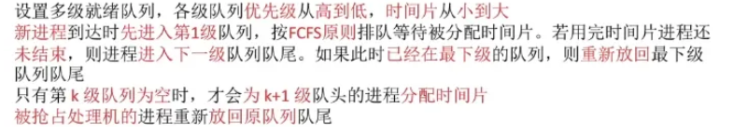

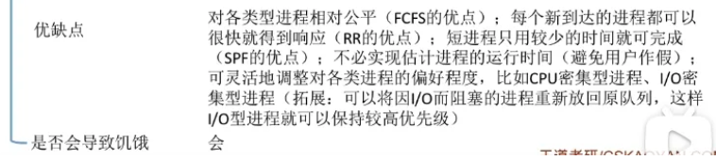

同步与互斥：**同步——协调进程工作次序 互斥——共享资源访问**

生消：

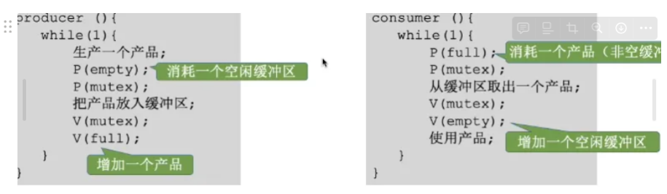

读者写者：

读者进程在读数据后不会改数据，所以多个读者可同时访问共享数据

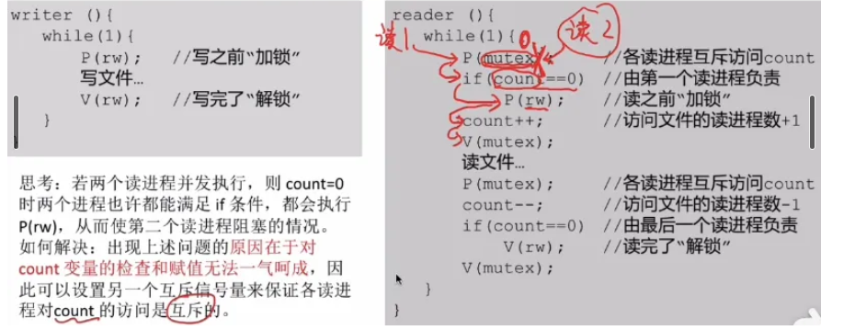

Rw控制共享文件的互斥访问 由第一个读进程负责加锁

管程：

一种高级的同步机制，让程序员在写程序时不再关注复杂的PV操作

只能通过管程提供的函数来修改内部的数据 进程使用管程要排队

半期作业相关：

再次强调**PC由中断隐指令保存**



再次强调系统调用与一般过程调用的区别

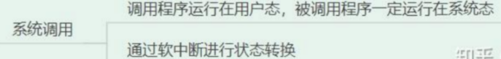

经典错误：

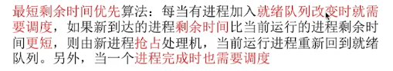甘特图

同一个进程的全局变量需要互斥访问

临界区：指程序中访问共享资源的一段代码 code segment

PCB主要保存的是与进程控制和管理相关的信息，而不是用户数据。用户数据通常存储在进程的地址空间中，而不是PCB中。PCB中可能会包含指向用户数据的指针或引用，但不会直接包含用户数据本身。

强调：**实现互斥的P操作一定要在实现同步的P操作之后**

**一道题说一下信号量大题的范式：**

**找进程，找资源，由资源确定同步互斥关系（先什么什么才能什么什么）**

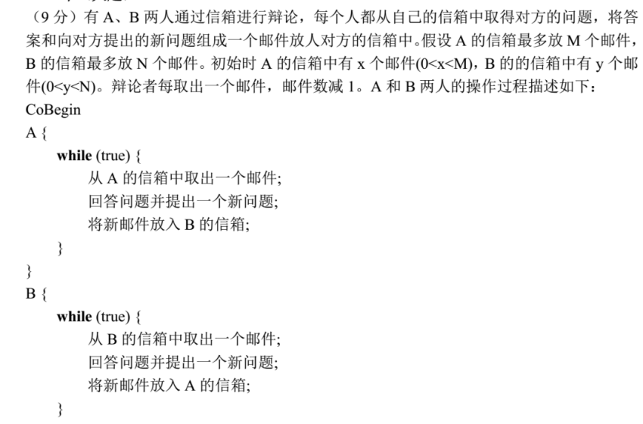

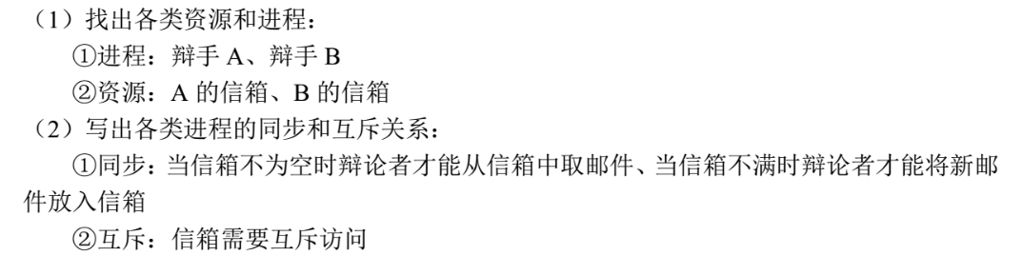

每个资源互斥一个，同步一个

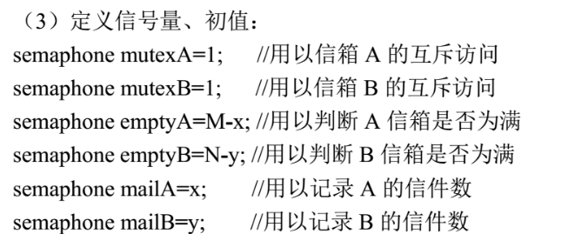

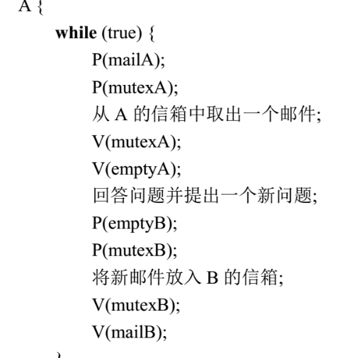

MailA用于记录信件数（该信号量可被一个互斥的二元信号量+int count替代）

后半期

第七章死锁

死锁的必要条件：互斥、占有并等待、非抢占、循环等待

methods——死锁预防 死锁避免 死锁检测和恢复

经典公式;**保证无死锁：资源总数-进程总数+1**

在资源=最大总需求下，肯定不会死锁，**在此基础上我每个进程少一个资源，使得进程必须像其他进程请求资源**，（比如1向2,2向3……），构造一个循环等待

资源分配图：申请边是进程指向资源 分配边是资源指向进程

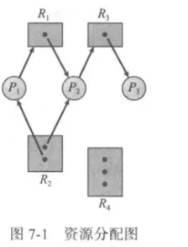

死锁预防：

**破坏占有等待：**执行之前一次分配所有资源；或者：进程在其生命周期内可以多次请求资源，但在请求额外资源之前，必须先释放其当前已分配的所有资源。（数据库的两阶段锁协议）

**破坏循环等待：**为所有资源类型分配一个全局顺序，所有进程必须按照这个顺序来请求资源（资源有序分配）

**破坏非抢占：**P1申请资源R1，R1被waiting态进程P2占有，允许P1抢占waiting态P2的资源

死锁避免：——银行家算法

最大需求-已分配=最多还需要 多维向量代表多类资源 剩余资源总数 循环依次找哪个进程可被满足（资源总数大于等于所需要），满足就分配（这样可以收回P1占有的全部资源），分配的进程加入安全序列；然后继续循环 安全序列不唯一 注意在找安全序列的过程中资源是先预分配的（试探性的把资源分配给某个进程，看这样之后会不会进入不安全，如果不会才真正分配；如果会就回退数据）

死锁检测和恢复：

强调一下：安全状态和安全序列是前面死锁避免中的概念，不是针对死锁检测机制；死**锁检测中没有安全状态、安全序列的概念**，只有死锁、非死锁状态

死锁检测算法——和银行家差不多（但是不要出现安全序列等概念）也没有Max, Need矩阵

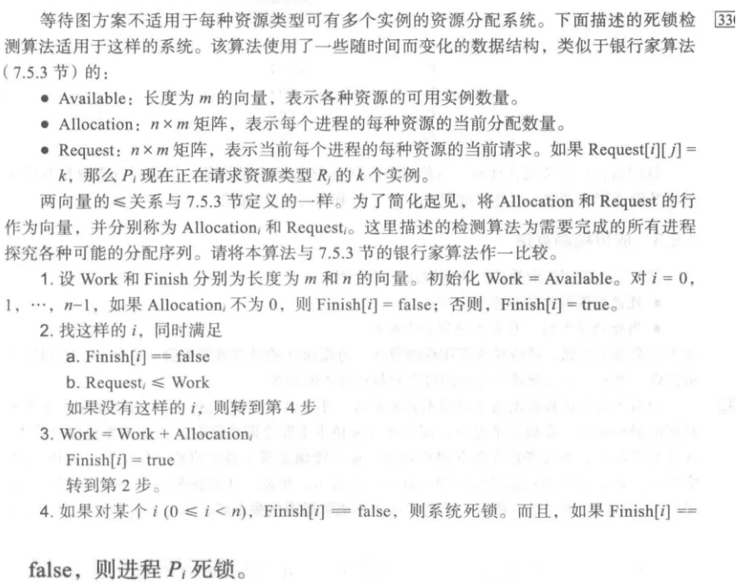

活锁livelock：——**进程一直卡在竞争锁**（长时间竞争锁却又无法获得 自身也没有进入阻塞/等待）

第八章内存管理

内存保护（比如进程之间内存应该被隔离） 保护通过硬件实现（OS通常不会干预CPU对内存的访问）**保护的实现：基地址寄存器base register+界限地址寄存器limit register**

基地址寄存器和界限地址寄存器只有操作系统才能修改

源代码——symbolic 经过编译器——可重定位的地址（绑定bind） 链接程序（linker）再将这些可重定位地址绑定到绝对地址

CPU生成的地址通常称为逻辑地址；内存单元看到的地址（加载到内存地址寄存器的地址）称为物理地址 **逻辑地址我们通常又称为虚拟地址**

**内存管理单元MMU——虚拟地址到物理地址的运行时映射**

MMU:

对于连续内存分配——基址寄存器（Base Registers）和限寄存器（Limit Registers） 也就是前文所示 一样的，相加——>地址

对于非连续内存分配——页表，TLB和重定位寄存器（relocation）

存根是一小段代码，**指出如何定位程序**；执行存根时，首先检查所需程序在不在内存，不在，将程序加载到内存 **存根用程序的地址替换自己（本质），并开始执行程序**。因此，下次执行该程序代码时，就可以直接进行，不会因动态链接产生任何开销

内存分配之连续内存分配：

固定分区法 可变分区法（可用的内存块为分散在内存里不同大小的孔的集合 相邻的孔adjacent——合并 可变的含义）

**可变分区法只有外部碎片没有内部碎片**

内部碎片：操作系统按固定大小的块为单位分配内存！块内有剩的（所以叫内部）

外部碎片：块太小给不了内存，只能剩着

内存分配之非连续内存分配：

分段——逻辑地址：段名称（通过指定段号）+段偏移

分页——物理内存和逻辑内存分为同样大小的块（**物理称帧frame，逻辑称页page**）

由cpu生成的地址分为两部分 页码和页偏移（number offset）

**页码作为页表的索引，页表包含每页所在物理内存的基地址**

分页可能会有内部碎片（页的大小是固定的，内存空间被预先划分，页与页之间紧密排列，不会有内存间隙，所以不会有外部碎片）

EAT有效访问时间 TLB关联存储器/转址旁路缓存

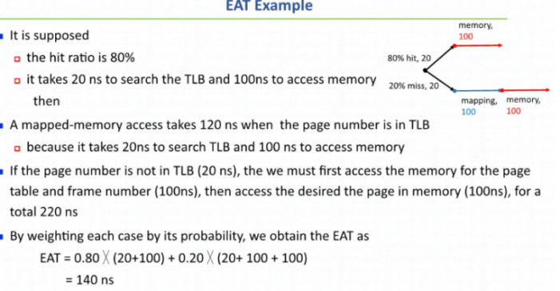 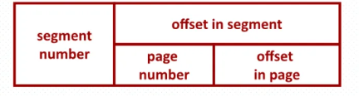

组织页表的一些常用技术：**分层分页（高位再分）、哈希页表、倒置页表**

**倒置页表inverted page table：**前面是每个进程使用的每个页在页表中都有一项（或者每个虚拟页都有一项，不管是否有效，这可能用到大量的物理内存）

倒置页表：对于真正的内存页或帧，才有一个条目 整个系统只有一个倒置页表

段页式（见上右图）

第九章虚拟地址管理

请求调页（demand paging）——仅在需要时才加载页面 缺页错误（page fault），OS通过缺页中断从外存调需要的页 调度算法

**FIFO 可能会导致Belady异常：**随着可使用帧数量的增加，引用串的缺页错误率反而会上升

**最优页面置换OPT**：或被称为MIN 置换最长时间不会被使用的页面——最小的缺页错误率

但是难以实现：你都不知道未来的使用情况

**最近最少使用LRU**：置换最长时间没有使用的页（OPT的近似 OPT往后看 LRU往前看）



没有belady异常！可以有两个实现：计数器 堆栈

第二次机会算法：——引用位+队列

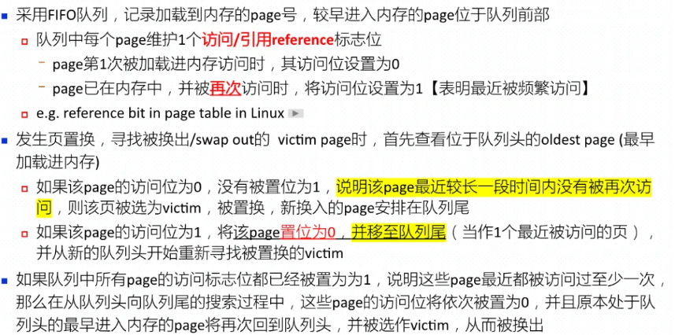

页面置换算法分为两大类：

**全局分配**global replacement：允许一个进程从所有帧集合中选一个置换，不管该帧是否被分配给其他进程（这样分配给进程的帧数可变）

**局部分配**local：进程只从它自己分配的帧中进行选择

抖动：一个进程的调页时间多余它的执行时间

本质原因是没有足够的帧，只能在需要被使用的帧中频繁换页

防止抖动——需要知道进程需要的帧数——**工作集策略**

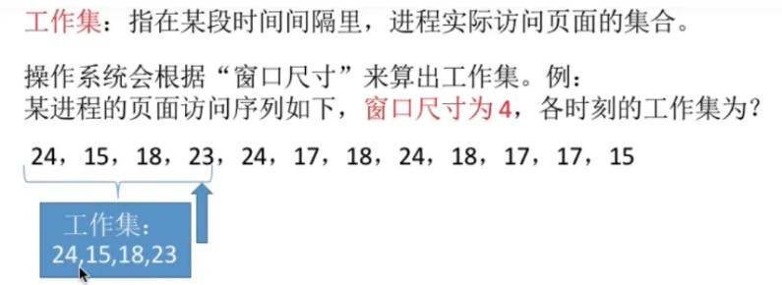

分配：监视每个进程的工作集 **分配大于工作集的帧数**

文件：

**作系统提供了信息存储的统一逻辑视图——文件**

文件的属性：名称 标识符（文件的非人类可读的名称 通常为数字 唯一标识） 类型 尺寸 位置 保护 时间 用户标识等，这些属性放在目录中

打开文件表：

操作系统有一个打开文件表，维护所有打开文件的信息（操作open根据文件名搜索目录，将目录条目复制到打开文件表，open返回一个指针，指向打开文件表对应的条目）

这样后续请求文件操作时，可通过该表的索引指定文件，不再需要搜索。

一个磁盘可以划分为4个分区（partition），**包含文件系统的分区称为卷**（volume），卷上会包含有关该文件系统内文件的信息，这些信息保存在设备目录（device directory，更常称为目录）或卷目录表（volume table of content）——**记录卷上所有文件的信息**，如名称 位置 大小 类型

链接（硬链接指向索引节点 软链接指向路径引用）

链接：当链接指向文件目录时，用户可以利用链接直接进入被链接的目录，快速访问文件，无需输入冗长的路径名 删除链接时不会改变原目录和文件

硬链接是文件的一个直接链接，**指向的是文件的inode（索引节点），硬链接不依赖于文件名，即使原文件被重命名或移动，硬链接仍然有效**

只要至少有一个硬链接存在，文件就不能被删除。只有当所有硬链接都被删除后，文件才会被真正删除。

软链接包含了**对另一个文件或目录的引用路径**，软链接依赖于其包含的路径，如果目标文件被移动或重命名，软链接将不再有效，除非更新软链接中的路径。

内存和磁盘之间的传输以块为单位，每个块有一个或多个扇区

基本文件系统 文件组织模块 逻辑文件系统

不仅整个系统有一个打开文件表，每个进程也有一个打开文件表（里面是指向整个系统的打开文件表的某些条目的指针）

索引分配：每个文件有自己的索引块index block 支持直接访问

索引块的机制，地址最大大小的计算

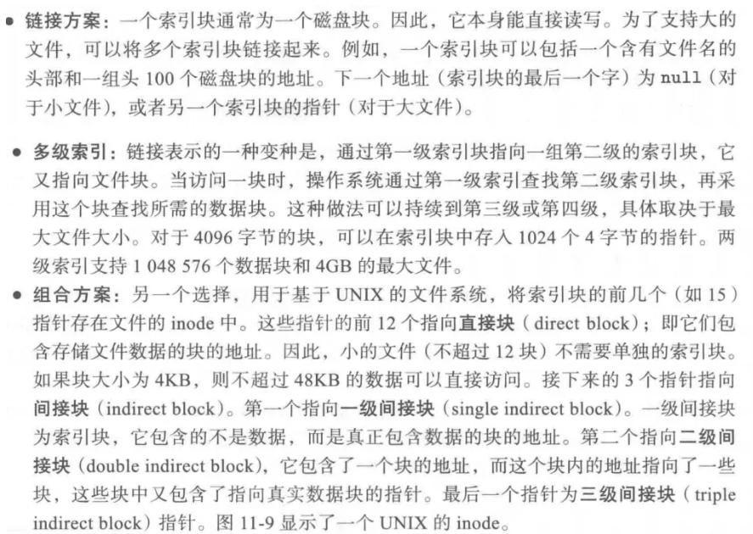

空间管理——位图bitmap **块是空闲的为1**，已分配的为0

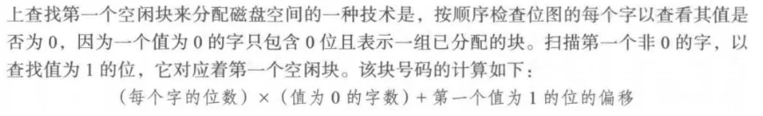

十二章大容量存储结构

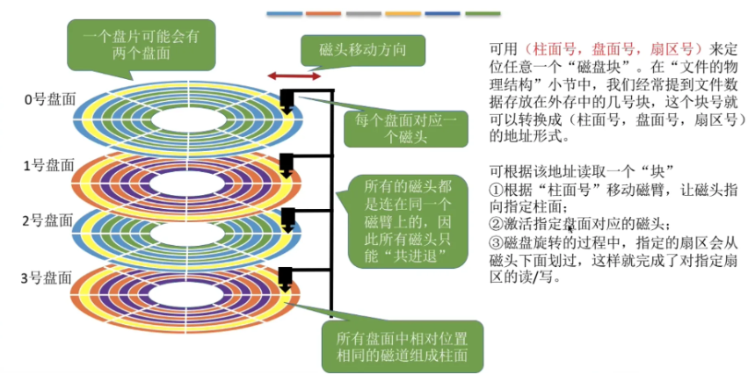

注意地址：柱面号，盘面号，扇区号

磁头附着在磁臂上，磁臂（disk arm）将所有磁头作为整体进行移动 磁臂径向移动需要时间（也就是从一个磁道移到另一个磁道）

**盘片的表面逻辑地分为圆形磁道（track），再细分为扇区（sector）**

**同一磁臂位置的磁道集合形成了柱面（cylinder）**，每个磁盘驱动器有数千个柱面

衡量的metric：

每分钟转数 RPM 传输速率 定位时间（也称随机访问时间）=寻道时间+旋转延迟

**平均旋转延迟：转半圈的时间** （拿到旋转速度后就可得）

内存从磁盘传输数据以block为单位 一个block可以包含多个扇区

映射： 将逻辑块号映射为**磁盘内柱面号 柱面内磁道号 磁道内的扇区号**

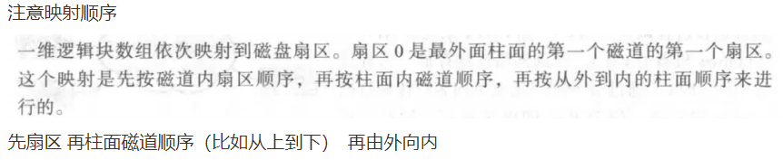

多个请求，访问不同的磁道和扇区，磁头先读哪个？——调度算法

**先来先服务FCFS**

**最短寻道时间优先SSTF**——先处理最近的（可能饿死！） **英文缩写！**

**扫描算法**：scan调度 也称电梯算法（朝一个方向移动，移到边上掉头，顺带处理沿途经过的磁道上的请求）

scan改进——c-scan 不掉头 就是只朝一个方向

**Look**：又改进——没必要走到边上 走到某个方向的最远请求就行 c-look

磁盘管理

低级格式化： 划分硬盘的磁柱面 建立扇区 选择扇区间隔比

分区之后 在分区上创建文件系统——逻辑格式化

固态硬盘SSD——注意优缺

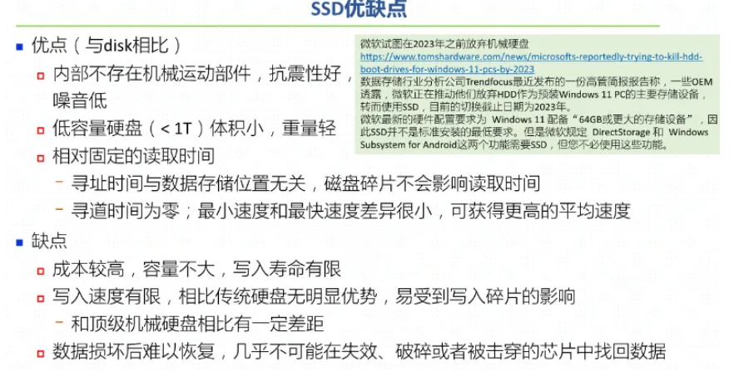

闪存flash：通过存储电荷来表示数据

写入数据时，需要先擦除存储单元中的电荷，然后重新写入新的数据。由于擦除操作是按块进行的，这导致了闪存的写入速度通常低于读取速度。

**闪存是一种非易失性存储技术**，它能够在断电的情况下保持数据不丢失。与传统的硬盘驱动器不同，闪存没有机械部件，因此更加耐用、抗震，且读写速度快。

基于磨损均衡算法的存储单元管理：为提高SSD的使用寿命，均衡算法在每次写数据时将数据块写入到最少被使用的物理块中，达到整个SSD存储介质的均衡（避免写操作过度集中在某些块上，导致寿命锐减）

后半期补充：

**区分一下死锁预防和死锁避免：死锁预防是破坏死锁的条件，根本不会产生死锁；死锁避免是死锁的条件没有被破坏，我绕过死锁（银行家）**

强调死锁检测算法和银行家差不多，但是没有max，need矩阵；它是available（各资源可用实例数量） allocation（每个进程当前分配资源） request（当前请求）

分配内存：

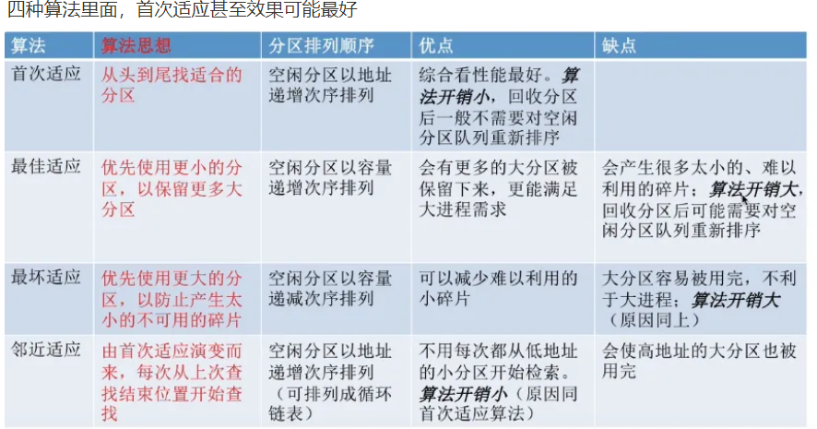

非连续内存分配： **三种——分页 分段 段页式**

分页存储管理：（高频考点） **操作系统以页框为单位为进程分配空间**

**每个进程——多个页——一个页表 页表放在PCB中**

**页式管理中地址是一维的**（一维指的是我在查找地址的时候只需要告诉CPU逻辑地址的值就行，不需要别的） 两次访存——一次查页表 一次访问目标内存单元

具有快表的地址变换机构：TLB（是**高速缓存，不是内存**！ 存放最近访问的页表项的副本 内存中的页表称为慢表）

快表是一个硬件 进程进行上下文切换的时候，快表的内容需要被清除

快表在CPU内部，命中的话一次访存即可

**没必要让整个页表常驻内存，只需要几个页表项就行**（进程在一段时间可能只访问几个特定页面）——可以在需要访问页面时才把页面调入内存（虚拟存储技术），所以在页表项中加一个**标志位表示页面是否已经调入内存** 如**果要访问的页面不在内存中，产生缺页中断（内中断），然后调页**

分段：也是两次访存

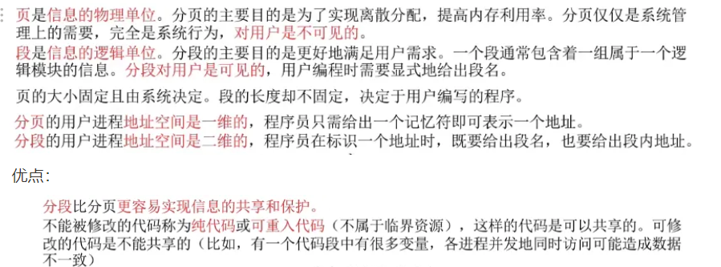

段页式：

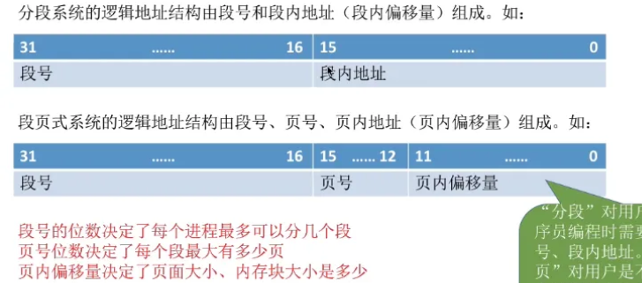

一个进程只能对应一个段表，每个段有一个段表项，由段号，页表长度，页表存放块号（页表起始地址）组成，每个段表项长度相等，段号隐含。

——三次访存！（段表 页表 目标单元）

强调：**分页没有外部碎片（一块一块固定的） 强调分段有外部碎片**（按大小分 可通过紧凑解决）

**内存映射文件：**

——操作系统向上层程序员提供的功能（系统调用） 方便程序员访问文件 方便多个进程共享文件

以访问内存的方式访问！映射到进程地址空间后会返回一个起始地址指针，程序员根据这个指针访问数据，如果访问的数据在2块，而实际上2块在磁盘，就会引发一个缺页，操作系统会把2调入

换言之，传统文件访问的read由操作系统完成了！ write也一样——写回由操作系统完成！

程序员只需要借助起始地址指针就可以访问在外存的文件了

说一下目录：**目录文件中的一条目录就是一个文件控制块FCB**，包含了文件的基本信息

引入当前目录和相对路径后，磁盘IO次数可被减少

索引节点——对FCB节点的改进！

只需要用文件名信息就好了 信息进一步压缩 磁盘总体次数减少

文件逻辑结构：

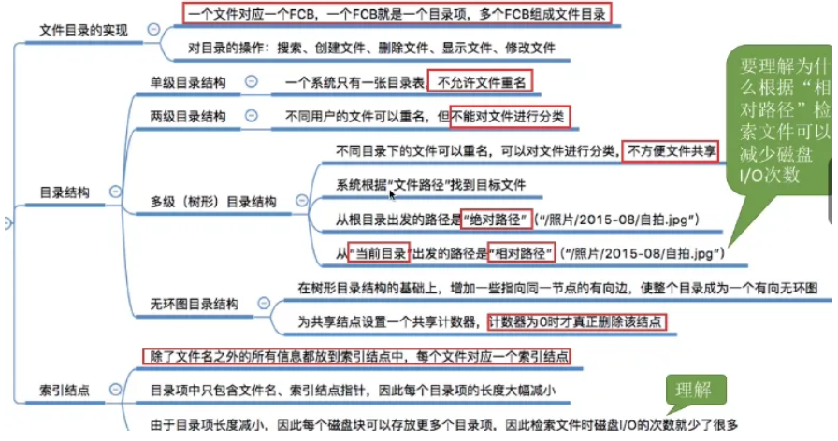

文件物理结构：

**索引分配：文件的FCB中装入对应的索引表**

操作系统为每个文件建立一个索引表 记录文件中逻辑块与物理块的对应 索引表存放的块称索引块 数据存放的称数据块

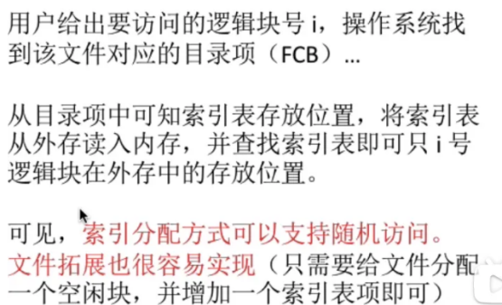索引在外存，调一次索引有一次访问

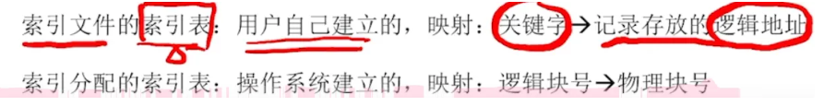

文件共享

硬链接——基于索引节点的共享方式 ——**让不同用户的目录项指向同一个文件的索引节点**（所以文件名字不影响）

软链接——自己的目录项不会直接指向索引节点 新建一个link类型的文件 经典类比快捷方式

当用户访问link文件时，操作系统判断使用了软链接，会根据其中的路径层层查找目录

更慢！（查询多次目录，涉及多次IO）

文件保护 文件层次结构 虚拟文件系统（VFS要求下面的文件系统**必须实现它指定的接口 vnode节点**——**统一的数据结构**）

虚拟文件系统：VFS 在操作系统内核中建立一个统一的抽象层，对上（用户程序、内核其他模块）提供标准化的文件操作接口，屏蔽底层差异（不同文件系统）。

磁盘：磁盘的初始化（物理格式化：分扇区，分区（C盘 E盘） 逻辑格式化：创建文件系统 初始化相关数据结构如位示图，空闲分区表）

SSD：

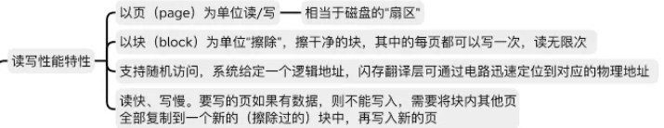

最后一章IO设备管理

IO控制器：CPU无法直接控制IO设备的机械部件，需要一个电子部件作为二者的中介

如CPU发来的read/write命令,IO控制器中有相应的控制寄存器存放命令和参数；会有相应的状态寄存器，记录IO设备是否空闲；会有数据寄存器，理解为缓冲……

IO控制器：两边的中介 一个IO控制器可能控制多个设备

CPU通过控制线发出IO指令 在地址线上说明要操作哪个设备

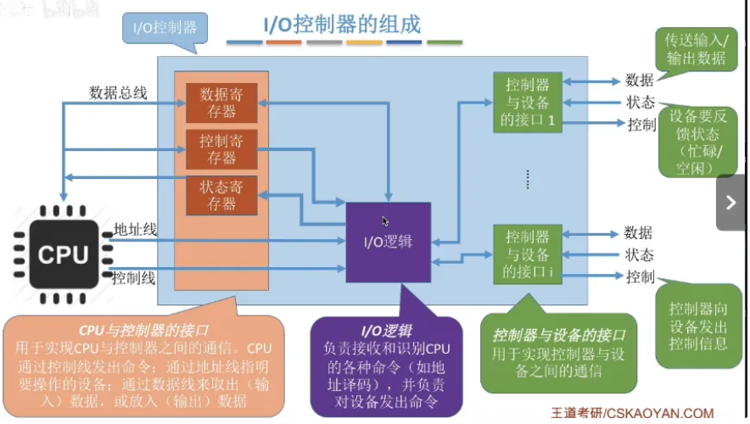

两种地址方式：内存映像IO——和内存用一套的地址 寄存器独立编址——单独地址

经典IO控制方式：

**程序直接控制方式**： 状态寄存器为1表示设备忙碌 未就绪 **重点就是轮询！**

**中断驱动方式**：cpu会在每个指令周期的末尾检查中断，中断处理过程要保存、恢复进程运行环境，需要一定开销，所以过于频繁的中断会影响性能

CPU不再轮询，与外设可以并行

缺点是每次只传一个字，如果是大量数据的话会多次中断

**DMA方式：**直接存储器存取 改进了：数据的流向不再需要CPU！ **块中数据直接流向内存**

内存的地址由MAR指定（内存地址寄存器）

DMA的缺点是一次只能读连续的块，如果块是离散存储的，CPU要分别发多条IO指令

为了解决DMA的缺点——**通道方式**（弱鸡版CPU 一种硬件）

CPU给一个任务清单（通道程序）放在内存里，通道照着这个执行

经典：**一个通道可以控制多个IO控制器 一个IO控制器可以控制多个外设**

IO核心子系统 假脱机技术 设备分配算法 缓冲区管理（单缓冲 双缓冲 缓冲池 循环缓冲区）

